ISTRUZIONI

PER L'INSTALLAZIONE E USO

AFFETTATRICE ELETTRICA Professionale AUTOMATICA

SERlE DOLLY Mod. AU 300 - Mod. AU 350

РУКОВОДСТВО ПО УСТАНОВКЕ И ЭКСПЛУАТАЦИИ

ЭЛЕКТРИЧЕСКИЙ профессиональный АВТОМАТИЧЕСКИЙ СЛАЙСЕР

СЕРИЯ DOLLY Мод. AU 300- MOD. AU 350

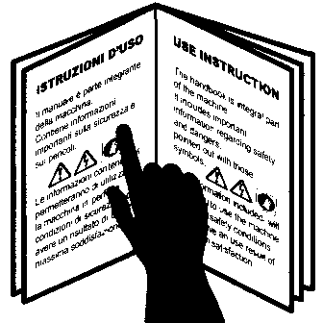

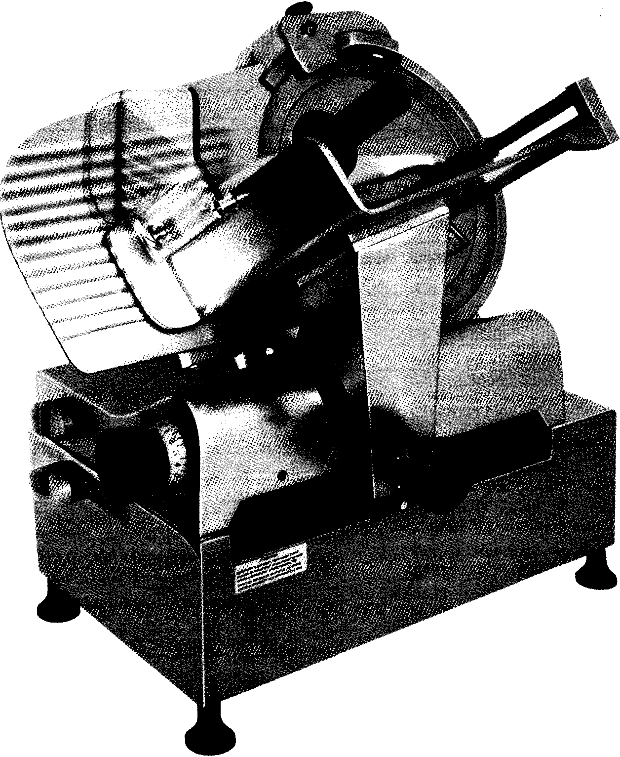
CE

0 0
0 II)
"E' "E'
E E
0.., I.I.,
0
-c -c
0 0
:::!!: :::!!:

Mod. 300 corsa mm 270
Mod. 350 corsa mm 300

mm 550
Mod. 300.mm 610
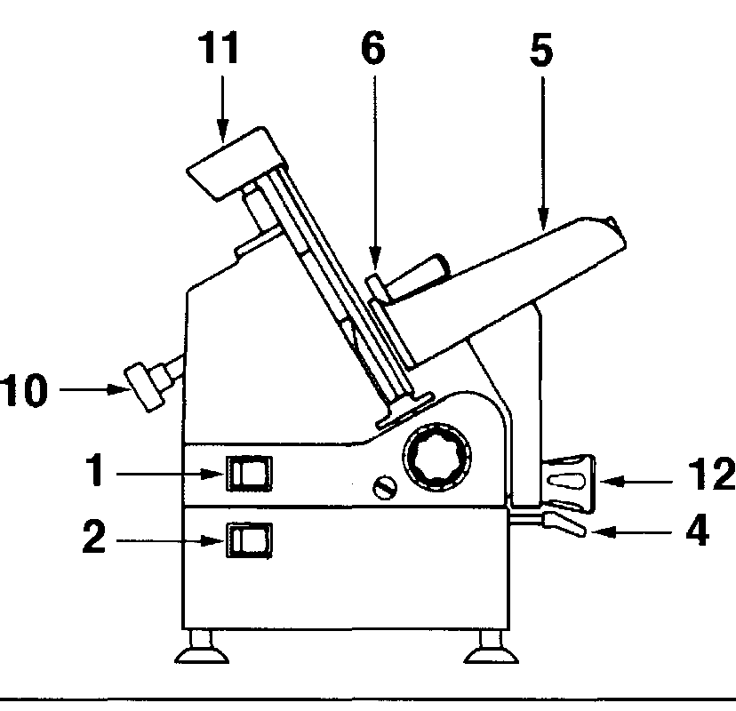
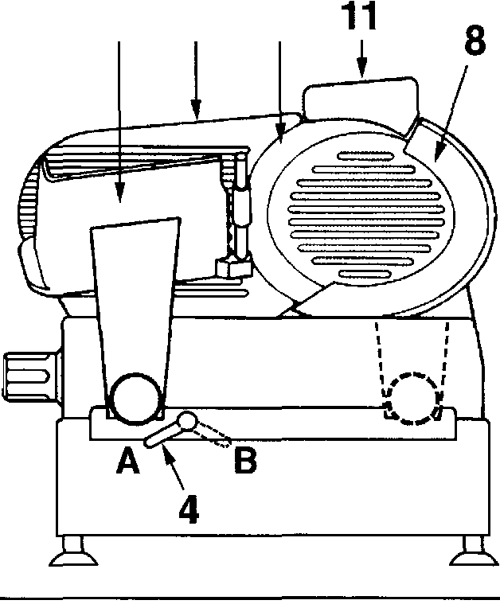
Mod. 350 • mm 700

Mod. 300 • mm 340
Mod. 350 • mm 420

Mod. 300 • mm 470
Mod. 350 • mm 510

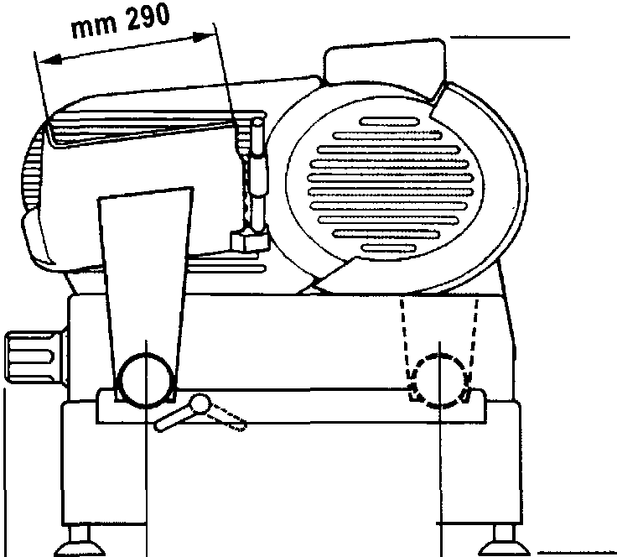
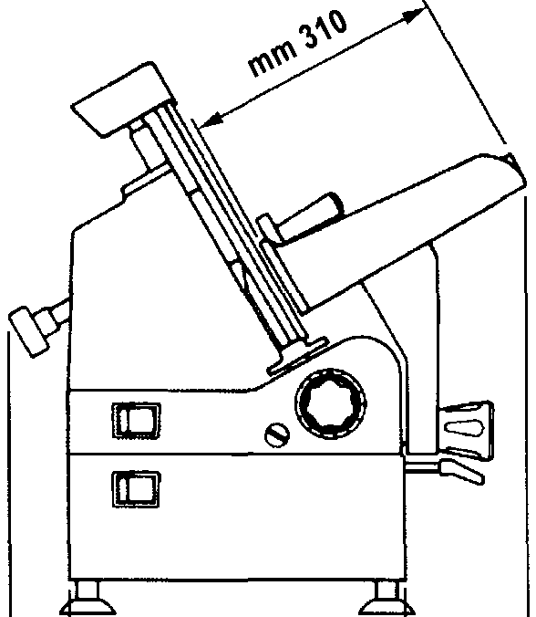

5 9 7

3-

1) INTERRUTTORE Dl AWIAMENTO DELLA LAMA
2) INTERRUTTORE Dl AWIAMENTO DELL'AUTOMATISMO
3) MANOPOLA GRADUATA
4) LEVETTA PER L'INSERIMENTO PIATTO PORTAMERCE (MANUALE I AUTOMATICO)
5) PIATTO PORTAMERCE
6) PRESSAMERCE
7) LAMA
8) COPRILAM_A
9) PARATIA MOBILE
10) POMOLO PER COPRILAMA (8)
11) AFFILATOIO POMOLO CARRO

1) КНОПКА ЗАПУСКА ЛЕЗВИЯ
2) КНОПКА ЗАПУСКА АВТОМАТИЧЕСКОГО РЕЖИМА .
3) РЕЛЬЕФНАЯ КНОПКА
4) РЫЧАГ АКТИВАЦИИ / ДЕАКТИВАЦИИ ПЛАТФОРМЫ (РУЧНОЙ / АВТОМАТИЧЕСКИЙ) _
5) ПРОТИВЕНЬ ДЛЯ ПРОДУКТА
6) ЗАЖИМ ДЛЯ ПРОДУКТА
7) ЛЕЗВИЕ
_8) ЗАЩИТА НОЖА
9) ПОДВИЖНАЯ ПЕРЕГОРОДКА
10) РУЧКА (В) ЗАЩИТЫ ДЛЯ НОЖА
11) ТОЧИЛО
12) РУЧКА РЕГУЛИРОВКИ ПЛАТФОРМЫ

INSTALLAZIONE


-L'AFFETTATRICE DEVE ESSERE INSTALLATA SU UNA SUPER FICIE ANTISCIVOLO PlANA
-CONTROLLARE CHE NON Cl SIANO IMPEDIMENT! AL NORMALE
FUNZIONAMENTO
-PULIRE LA MACCHINA NELLE PARTI A CONTATTO CON GLI ALIMENT! DALL'OLIO Dl PROTEZIONE
PRIMA Dl INSERIRE LA SPINA CONTROLLARE CHE LA TENSIONE Dl RETE Dl ALIMENTAZIONE CORRISPONDA AL VOLTAGGIO INDI CATO SULL'AFFETTATRICE (TARGHETTA DATI).

FUNZIONAMENTO

PULSANTE 1: AVVIAMENTO MOTORE LAMA
PULSANTE 2: AWIAMENTO MOTORE PER AVANZAMENTO AUTOMATICO
LEVETTA 4: PER INSERIMENTO E DISINSERIMENTO DISPO
SITIVO AUTOMATICO Dl AVANZAMENTO DEL PIATTO PORTAMERCE
IN POSIZIONE A: FUNZIONAMENTO MANUALE
IN POSIZIONE 8: FUNZIONAMENTO AUTOMATICO
FUNZIONAMENTO DELL'AFFETTATRICE PRODOTTI CHE 51 POSSONO AFFETTARE:
-TUTTI I TIPI Dl SALUMI
-I TIPI Dl FORMAGGI COMPATTI (SE Sl FA MOLTO USO PER AFFETTARE I FORMAGGI, Sl CONSIGLIA Dl UTILIZZARE LA LAMA PROTETTA CON TEFLONATURA DA RICHIEDERE AL RAPPRESENTANTE.
NON SONODA AFFETTARE:
-PRODOTTI DIVERSI DA QUELLI SOPRAINDICATI
-PRODOTTI CON L'OSSO
-PRODOTTI SURGELATI 0 CONGELATI. USO NORMALE:
-LEVETTA IN POSIZIONE "A"
-PER TUTTE LE FUNZIONI DELL'AFFETTATRICE ATTENERSI A QUANTO RIPORTATO SULLE ISTRUZIONI GENERAL! CHE FANNO PARTE INTEGRANTE DELLA PRESENTE.
USO AUTOMATICO:
-PORTARE LA LEVETTA (4) IN POSIZIONE "B"
-MUOVERE MANUALMENTE IL CARRELLO (5) AFFINCHE Sl SENTE CHE SIIMPEGNA CON L'AUTOMATISMO Dl TRASCINAMENTO
-PORRE LA MERGE SUL PIATTO
-RUOTARE LA MANOPOLA (3) REGOLANDO LO SPESSORE DELLA FETTA
-ACCENDERE L'INTERRUTTORE (1) DELLA LAMA
-ACCENDERE L'INTERRUTTORE (2) DELL'AUTOMATISMO Dl
TRASCINAMENTO.

PERICOLO ATTENZIONE:
QUANDO IL CARRELLO AVANZA AUTOMATICAMENTE NON AWI CINARSIIN PARTICOLARE NELLA ZONA DELLA LEVETTA (4).
TERMINATO L'USO:
-PREMERE IL PULSANTE (2) PER L'ARRESTO DELL'AUTO MATISMO Dl AVANZAMENTO DEL PIATTO
-PREMERE IL PULSANTE (1) PER L'ARRESTO DELLA LAMA.
GARANZIE DURATA 6 MESI:
LA DITTA COSTRUTTRICE GARANTISCE L'AFFETTATRICE PER LA
DURATA Dl6 MESI DAI DIFETTI Dl COSTRUZIONE E Dl MONTAGGIO E SIIMPEGNA A RIPARARLI GRATUITAMENTE PRESSO LA PRO PRIASEDE.
NON RIENTRANO NELLA GARANZIA I GUASTI DERIVANTI DAL:
-TRASPORTO
-CATTIVO USO
-MANOMISSIONI 0 INERZIE

NON RIENTRANO NELLA GARANZIA LE SPESE DERIVANTI DAL TRASPORTO ED EVENTUAL! TRASFERTE

LA DITTA COSTRUTTRICE E ESENTE DA OGNI RESPONSABILITA PER INCIDENT! A PERSONE
УСТАНОВКА

- РАЗМЕЩАЙТЕ СЛАЙСЕР НА ПЛОСКОЙ, НЕ СКОЛЬЗКОЙ ПОВЕРХНОСТИ.
- ОКРУЖАЮЩИЕ ПРЕДМЕТЫ НЕ ДОЛЖНЫ МЕШАТЬ РАБОТЕ СЛАЙСЕРА.
- УДАЛИТЕ ЗАЩИТНОЕ ПОКРЫТИЕ СО ВСЕХ ДЕТАЛЕЙ СЛАЙСЕРА, КОТОРЫЕ ДОЛЖНЫ КОНТАКТИРОВАТЬ С ПИЩЕВЫМИ ПРОДУКТАМИ.
ПЕРЕД ПОДКЛЮЧЕНИЕМ СЛАЙСЕРА К СЕТИ УБЕДИТЕСЬ, ЧТО НАПРЯЖЕНИЕ СЕТИ СООТВЕТСТВУЕТ НАПРЯЖЕНИЮ ПРИБОРА (УКАЗАНО НА ПАСПОРТНОЙ ТАБЛИЧКЕ).

ЭКСПЛУАТАЦИЯ

КНОПКА 1: ЗАПУСК ДВИГАТЕЛЯ ЛЕЗВИЯ
КНОПКА 2: ЗАПУСК АВТОМАТИЧЕСКОГО РЕЖИМА
РЫЧАГ 4: АКТИВАЦИЯ/ДЕЗАКТИВАЦИЯ АВТОМАТИЧЕСКОГО СЛАЙСЕРА ДЛЯ ПРОДВИЖЕНИЯ ДЕРЖАТЕЛЯ ПРОДУКТА.
В ПОЛОЖЕНИИ A: РУЧНОЙ РЕЖИМ
В ПОЛОЖЕНИИ B: АВТОМАТИЧЕСКИЙ РЕЖИМ

ПРИНЦИП РАБОТЫ СЛАЙСЕРА

ПОДХОДЯЩИЕ ДЛЯ НАРЕЗКИ ПРОДУКТЫ:
- ВСЕ ВИДЫ МЯСА БОЕНСКОЙ РАЗДЕЛКИ
- ТВЕРДЫЙ СЫР, ПРИГОДНЫЙ ДЛЯ НАРЕЗКИ (ЕСЛИ СЛАЙСЕР ЧАСТО ИСПОЛЬЗУЕТСЯ ДЛЯ НАРЕЗКИ СЫРА, ЗАКАЖИТЕ У НАШЕГО ЛОКАЛЬНОГО ПРЕДСТАВИТЕЛЯ ТЕФЛОНОВОЕ ЛЕЗВИЕ).
НЕ ПОДХОДЯЩИЕ ДЛЯ НАРЕЗКИ ПРОДУКТЫ:
-ПРОДУКТЫ, ОТЛИЧНЫЕ ОТ ВЫШЕУПОМЯНУТЫХ
-ПРОДУКТЫ, СОДЕРЖАЩИЕ КОСТИ
-ЗАМОРОЖЕННЫЕ ПРОДУКТЫ. РУЧНОЙ РЕЖИМ:
- ПЕРЕДВИНЬТЕ РЫЧАГ АКТИВАЦИИ / ДЕАКТИВАЦИИ В ПОЛОЖЕНИЕ ДЕАКТИВАЦИИ «А»
- ЧТО КАСАЕТСЯ ОСТАЛЬНЫХ ФУНКЦИЙ СЛАЙСЕРА, ПРИОРИТЕТНЫМИ ЯВЛЯЮТСЯ ОБЩИЕ ИНСТРУКЦИИ, ЯВЛЯЮЩИЕСЯ НЕОТЪЕМЛЕМОЙ ЧАСТЬЮ НАСТОЯЩЕГО ОБОБЩЕННОГО РУКОВОДСТВА.
АВТОМАТИЧЕСКИЙ РЕЖИМ:
- ПЕРЕМЕСТИТЕ РЫЧАГ (4) В ПОЛОЖЕНИЕ «В»
- ВРУЧНУЮ ПЕРЕДВИГАЙТЕ ПЛАТФОРМУ (5), ПОКА ОНА НЕ КОСНЕТСЯ ДВИГАТЕЛЯ ПЛАТФОРМЫ.
- ПОМЕСТИТЕ ПРОДУКТ НА ПРОТИВЕНЬ.
- ПОВЕРНИТЕ РУЧКУ (3), ДЛЯ РЕГУЛИРОВКИ ТОЛЩИНЫ ЛОМТИКОВ.
- НАЖМИТЕ КНОПКУ (1) ДЛЯ ЗАПУСКА ЛЕЗВИЯ
- НАЖМИТЕ КНОПКУ (2) ДЛЯ ЗАПУСКА ПЛАТФОРМЫ.

ВНИМАНИЕ:

НЕ ПРИБЛИЖАЙТЕСЬ К РЫЧАГУ (4) ВО ВРЕМЯ ДВИЖЕНИЯ ПЛАТФОРМЫ.
ПОСЛЕ РАБОТЫ:
- НАЖМИТЕ КНОПКУ (2) ДЛЯ ОСТАНОВА ПЛАТФОРМЫ
- НАЖМИТЕ КНОПКУ (1) ДЛЯ ОСТАНОВА ЛЕЗВИЯ.

ГАРАНТИЯ

СРОК: 6 МЕСЯЦЕВ:
6-МЕСЯЧНАЯ ГАРАНТИЯ ПРОИЗВОДИТЕЛЯ ПОКРЫВАЕТ ВСЕ ВИДЫ ПРОИЗВОДСТВЕННЫХ И УСТАНОВОЧНЫХ НЕПОЛАДОК, КОТОРЫЕ ПРОИЗВОДИТЕЛЬ УСТРАНИТ НА ЗАВОДЕ БЕЗ ВЗИМАНИЯ ОПЛАТЫ.
ПРОИЗВОДИТЕЛЬ НЕ НЕСЕТ ОТВЕТСТВЕННОСТИ ЗА ПОВРЕЖДЕНИЯ, ПОЛУЧЕННЫЕ В РЕЗУЛЬТАТЕ:
-ТРАНСПОРТИРОВКИ
-НЕКОРРЕКТНОЙ ЭКСПЛУАТАЦИИ
-НЕБРЕЖНОГО ОБРАЩЕНИЯ ИЛИ НЕОСТОРОЖНОСТИ

ГАРАНТИЯ НЕ ПОКРЫВАЕТ ТРАНСПОРТНЫХ ИЛИ ДОРОЖНЫХ РАСХОДОВ
ПРОИЗВОДИТЕЛЬ НЕ МОЖЕТ НЕСТИ ОТВЕТСТВЕННОСТЬ ЗА УЩЕРБ, НАНЕСЕННЫЙ ЛЮДЯМ.

0 r--------- -------- 0



520 - MOD. 300
-
499 - MOD. 350

0

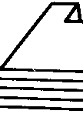
0 0

540

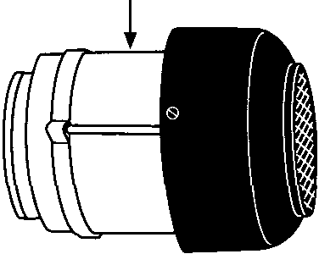
541

533

526 - MOD. 300
526/1 - MOD. 350

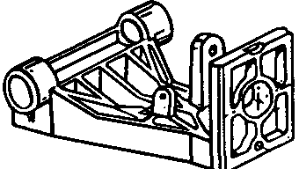

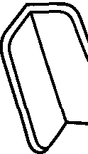
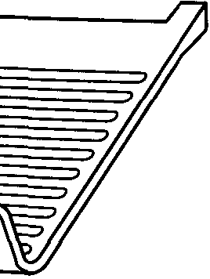
523 - MOD. 300
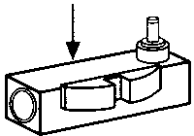
496 - MOD. 350

525- MOD. 300
+- 497- MOD. 350
524

862 529 537 519- MOD. 300
49» 494 ·MOO. 350

536

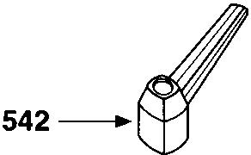
535 527

&SJ

c======:3-- 534
C========::o--528- MOD. 300
495 - MOD. 350

------ ----------------D
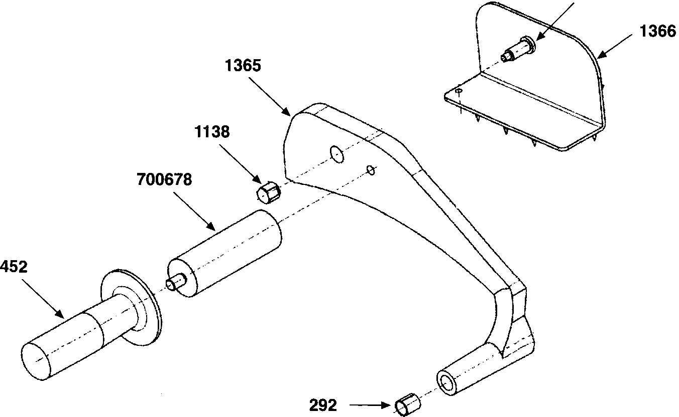
i

522 - MOD. 300
498 - MOD. 350

1367

12411

1368


538 -

531-

633-o

/.
.. ·I
·-- 968

1369'""1370

_@-- 292

